עזר לצבי

כותרות

תפילה - פיוטים

קהלת ה:א
אַל תְּבַהֵל עַל פִּיךָ וְלִבְּךָ אַל יְמַהֵר לְהוֹצִיא דָבָר לִפְנֵי הָאֱלֹהִים כִּי הָאֱלֹהִים בַּשָּׁמַיִם וְאַתָּה עַל הָאָרֶץ עַל כֵּן יִהְיוּ דְבָרֶיךָ מְעַטִּים:

אבן עזרא קהלת ה:א
אל תבהל - אל יוציא פיך מלין לפניו בביתו בבהלה ולבך אל ימהר כי אם תביננו כי הלב כמו אובד ותועה בעסקי העולם על כן אמר משיח ה' מצא עבדך את לבו ודע כי האלהים נצב עליך ורואה אותך ושומע דבריך כי הוא בשמים בגבהי מרום הגבוהים ואתה על הארץ ואין למטה ממך על כן יהיו דבריך מעטים שלא תסתכן כמו שהיה כהן גדול ביום הכפורים מתפלל תפלה קצרה ויוצא
אמר אברהם המחבר, הנה נא הואלתי לדבר, כי בעבור היות כבוד המקום מלא כל מקום ולא יוכל האדם להשמר בכל מקום הוכן לו מקום שיהיה לו קבוע לתפלתו והוא חייב לכבדו גם חייב הוא האדם להודות ולשבח לאלהיו בכל רגע כי חסדו עמו בכל חלקי הרגע שיחיינו ויתענג בהרגשות רק בעבור היות האדם מתעסק בעסקי העולם הושם לו זמן שיתפלל בו והם עתים ידועים ערב ובקר וצהרים כי כל מי שיש לו עינים ידע עת צאת השמש ועת נטותו ועת בואו על כן חייב אדם שיתפלל שישמור פתחי פיו ויחשוב בלבו שהוא עומד לפני מלך, בידו להחיות ולהמית על כן אסור שיתפלל אדם ויכניס בתוך תפלתו פיוטין לא ידע עיקר פירושם ולא יסמוך על המחבר ברצונו הראשון כי אין אדם אשר לא יחטא או המעתיקים חטאו
וכלל אומר יש בפיוטי רבי אליעזר הקליר מ"כ, ארבעה דברים קשים, הדבר האחד כי רובי פיוטיו חידות ומשלים ואזכיר מפיוטיו אחד והוא, ליראי יקפיל, וחדשים יכפיל, ליום זה פור הפיל, ומציון ימלוך, יש מפרשים כי ליראי הוא ביו"ד וענינו הוא המשיח יקפיל הארץ לפניו וחדשים יכפיל שיכפול חדשי השנים וימהר ביאתו, ויש אומרים כי הוא בלא יו"ד וענינו יעביר כמלת ראי דרכך בגי וחדשים יכפיל יסתיר והם העצבים החדשים מקרוב באו, וחכמי הדור יפרשו ליראי יקפיל שיעביר אלה השמים הנמשלים לראי מוצק וחדשים יכפיל הם השמים החדשים גם זה איננו נכון כי אין משמע לשונו כי אם יעביר ראי ויכפיל חדשים אולי עבותים הם ויכפילם כדי שתהיה המכה בהם קשה, היתכן שיאמר אדם אין בכל החיים חכם כעיר ויאמר כי ענינו אדם שנאמר ועיר פרא אדם יולד או יאמר אשרי העם עובדי אש ומשתחוים לשמש ויאמר כי אש הוא השם הנכבד והנורא שנאמר כי יי' אלהיך אש אוכלה הוא אל קנא, גם הוא שמש שנאמר כי שמש ומגן יי' אף כי אלה בלי כ"ף דמות כראי חזקים ולא דמה הכתוב השחקים לראי כי אם בחוזק היתפלל אדם ברוך אתה אריה בעבור שנמצא על המקום כאריה ישאג הייטיב בעיני יי' ולמה לא נלמד משלמה שלא היה חכם אחריו כמוהו והנה תפלתו שהתפלל מודעת וכל יודע לשון הקדש יבין אותה ואיננה חידות ומשלים וכן תפלתו של דניאל שהיה משרא קטרין והנה אלה לא התפללו כי אם בדברים מבוארים שהיו חכמים אף כי המתפלל על אנשים רבים וכלם אינמו חכמים וכן כל תפלה לחול ולקדש שתקנו הראשונים אין בה חידות ומשלים ומה ענין יש שיכפיל השמים החדשים היהיו שנים ויכפילם ולאמר על המקום ליום זה פור הפיל איננו נכון כי המשליך גורל לא ידע מה יהיה והיה ראוי שיברח ממלת פור הפיל כי לא תמצא כי אם במקום הצורר, ועוד אחר שיעביר אלה השמים והארץ איך ימלוך מציון והיא חלק מהארץ, ענה אחד מחכמי הדור ואמר כי חרוז יקפיל הצריכו שיאמר פור הפיל השיבותיו כי לא מצאנו הנביאים בכל תפלתם שיעסקו בחרוז ועוד כי היה לו לעשות על חרוז אחר ולמה רכב על פיל ואותו לארץ יפיל ואם ראה בחלום שיעשה חרוז על פיל והוצרך בהקיץ לפתור חלומו יהיה אומר, לוחץ יעפיל, להתנשא יפיל, ורמי לב ישפיל, ומציון ימלוך, והדבר השני שפיוטיו מעורביים בלשון תלמוד וידוע כי יש כמה לשונות בתלמוד ואינמו לשון הקדש וכן אמרו לשון מקרא לחוד ולשון תלמוד לחוד ומי הביאנו בצרה הזאת להתפלל בלשונות נכריות הלא נחמיה הוכיח המדברים לשון אשדודית ואף כי בעת התפלה ולמה לא נלמד מן התפלה הקבועה שהיא כלה דברי צחות בלשון הקדש ולמה נתפלל בלשון מדי ופרס ואדום וישמעאל, והדבר השלישי אפילו המלות שהם בלשון הקדש יש בהם טעיות גדולות כמו אנסיכה מלכי לפניו והנמצא מזה הענין ואני נסכתי מלכי והוא מן הבנין הקל על משקל נפלתי ונדרתי והעתיד אסוך או אנסוך כמו אפול ואדור ומן הבנין הכבד יאמר הפיל והעתיד אפיל וכן מן הסיך יאמר אסיך או אנסיך בהראות הנו"ן כמו ולנפיל ירך והנה יהיה פירוש אנסיכה מלכי אעשה ממנו נסוך כמו בל אסיך נסכיהם מדם ויש מפרשים נסכתי מלכי כמו משחתי ואם היה הפירוש אמת תהיה טעות שנית ולמה לא אמר ארומם מלכי או אשבח ואודה או אקדש רק בקש מלה להראות חכמת לשומעים ואנחנו חייבים לדעת דקדוק הלשון היטב שלא נטעה כמו המברכים ברכת המזון שיאמרו זננו ולא ידעו כי זננו היא מן זנה כמו עננו מן ענה ולא יאמר מן זן כי אם זוננו כמו שובנו אלהי ישענו ופעם יאמר צו לשון עבר והוא לשון ציווי כאשר יאמרו רבים בתענית שחל עניו פניך וידוע שהשי"ן במקום אשר כמו מה שהיה הוא שיהיה וחל הוא לשון צווי לעתיד כמו חל נא את פני יי' והנכון לומר שחלה כמו ובהכנעו חלה את פני יי' ועוד כי לשון הקדש ביד רבי אליעזר נ"ע עיר פרוצה אין חומה שיעשה מן הזכרים נקבות והפך הדבר ואמר שושן עמק אויימה וידוע כי ה"א שושנה לשון נקבה וישוב הה"א תי"ו כשיהיה סמוך שושנת העמקים ובסור הה"א או התי"ו יהיה לשון זכר כמו צדקה וצדק ואיך יאמר על שושן אויימה ולמה ברח מן הפסוק ולא אמר שושנת עמק אויימה ועוד מה ענין לשושנה שיתארנה באימה התפחד השושנה ואין תואר השושנה כי אם קטופה או רעננה או יבשה, אמר אחד מחכמי הדור הוצרך לומר אויימה בעבור שתהיה חרוזתו עשירה השיבותי אם זאת חרוזה עשירה הנה יש בפיוטיו חרוזים עניים ואביונים מחזרים על הפתחים שחיבר הר עם נבחר אם בעבור היות שניהם מאותיות הגרון אם כן יחבר עמה אל"ף ועי"ן ועם הבי"ת והוי"ו שהוא גם מחבר לוי עם נביא יחבר עמם מ"ם ופ"ה ויהיו כל החרוזים חמשה כמספר מוצאי האותיות ואם סבת חבור ה"א עם חי"ת בעבור היות דמותם קרובות במכתב אם כן יחבר רי"ש עם דל"ת ואף כי מצאנו דעואל רעואל דודנים רודנים וכן יחבר משפטים עם פתים כי הם ממוצא אחד ונמצא הטי"ת תמורת תי"ו במלת נצטדק הצטיידנו ויצטירו וכן חבר ויום עם פדיון ועליון, גם זה איננו נכון אע"פ שנמצא מ"ם במקום נו"ן כמו חיין וחטין איך יחליף מ"ם יום שהוא שורש עם נו"ן עליון פדיון שהוא מן עלה ופדה והוא איננו שרש ועוד מה ענין החרוז רק שיהיה ערב לאוזן ותרגיש כי סוף זה כסוף זה ואולי היתה לו הרגשה ששית שירגיש בה כי המ"ם כמו הנו"ן ואינמו ממוצא אחד ועוד חבר עושר עם עשר תעשר גם זה איננו נכון רק אם היה המתפלל אפרתי, יש אומרים אין משיבין את הארי אחר מותו התשובה רוח אל עשתנו כלנו ומחומר קורצו הקדמוני' כמונו ואוזן מלים תבחן וכלנו נדע כי דניאל היה נביא ורב על כל חרטומי בבל וחכמיה והנה אמרו חכמים ז"ל טעה דניאל בחשבונו והחשבון הוא דבר קל ועוד כי ירמיה הנביא בזמן דניאל היה ואחר שהראו חכמינו הראיה על טעותו האמור יאמר להם אילו היה דניאל חי היה מטעה המטעים אותו, ואחרים אמרו רחמנא ליבא בעי א"כ למה נצטרך לדבר כי הוא יודע תעלומות לב והלא תקנו הקדמונים לאמר בצום כפור היה עם פיפיות שלוחי עמך בית ישראל ואל יכשלו בלשונם, והדבר הרביעי שכל פיוטיו מלאים מדרשות ואגדות וחכמינו אמרו אין מקרא יוצא מידי פשוטו א"כ אין ראוי להתפלל אלא על דרך פשט ולא על דרך שיש לו סוד או הוא על דרך משל או הוא כעניין שאין הלכה כמותו או שיתפרש לענינים רבים הלא ידענו ממדרש שיר השירים שכל שלמה האמור שם הוא קדש וענינו המלך שהשלו' שלו הנכון שיאמר אדם בתפלתו הושיעני המלך שלמה והנה מצאנו במקרא האומרים מה משא ה' וידעו כי יש משא כמו נבואה והמדברים לירמיה הנביא מה משא ה' לא ידע הנביא סודם שלא היו אומרים כי אם מענין איש איש על משאו ואמר היודע הנסתרות לנביא שיאמר להם כי המשא יהיה לאיש דברו והפכתם את דברי וגו' אכן תאמרו מה דבר ה' ומה ענה ה' שאין במלה ספק כענין וכן לא תקראו לי עוד בעלי והלא הוא בעל נעורים כמו אישי לכן בעבור היות שם בעל ספק עם הבעל שהוא צלם אמר הנביא אפי' מלה שיש בה ספק כענין צלם לא תאמרי לי כי אם אישי, והגאון רב סעדיה נשמר מאלה הארבעה דברים בבקשותיו השתים שלא חבר מחבר כמו הם והם על לשון המקרא ודקדוק הלשון באין חידות ומשלים ולא דרש, וחכם היה בצרפת גם הוא חבר בקשה תחלתה אמרי האזינה ה' ויש בה דברים אינמו נכונים מהם שאמר הרחבת עולמות אין להם גבול ומה שאין לו גבול איננו נברא ואמר כי שמך בך ובך שמך ואילו ידע מה פירוש שם לא היה זה הדבור עולה על לבו ועוד אחר שאמר כי שמך בך הלא הוא בעצמו בך שמך כי מה הפרש בין שלום עליך או עליך שלום ראובן אתה או אתה ראובן תפשום חיים או חיים תפשום יברכך ה' וישמרך יי' ישמרך מכל רע ואין זה דרך תפלה אלא דרך שחוק, וחכם אחד שחבר שתי מלות והיו לאחדים בפיו כמו אברמל פירוש אבאר מלה או אברר מלה והנה עשה הפך מה שאמר כי לא באר המלה ולא דבר ברור רק בלל בשפתו שפת הקדש ולא אוכל לבאר אחד מני אלף מטעות הפייטני' והטוב בעיני שלא יתפלל אדם בהם כי אם התפלה הקבועה ויהי דברינו מעטים ולא נענש בדין:

בריאה – יצירה אחת או שתי יצירות

בעלי הנפש הקדמת הראב"ד
ומה נפלאו מעשה הבורא ומי יבין סודם, כי כל הנבראים נבראו זכר ונקבה, והאדם נברא אחד ואחר כך ברא לו ממנו עזר כנגדו. מי יוכל לעמוד על עומק נפלאותיו להגיע אל תכלית חכמת מעשיו, אך כי האדם צריך לחשוב בדלות תבונתו ובמיעוט שכלו כי כל מעשה האלהים אשר עשה בחכמה ובתבונה ובדעת עשה את הכל.
ואומר אני בקלות שכלי כי לטובת האדם ולהנאתו בראו האל אחד, כי אילו נבראו זכר ונקבה מן האדמה כאשר נבראו שאר כל הנבראים היתה האשה אצל האדם כבהמה הנקבה אצל הזכר שאינה מקבלת עליה שולטנות הזכר ולא עומדת אצלו לשמושו, אף כי זה חוטף מלפני זה וזה מלפני זה, זה בועט בזה וזה בזה, ואיש לדרכו יפנו. גם אינם מיוחדים זה לזה לפי שתחלתם זה נברא בפני עצמו וזה נברא בפני עצמו. ולכן ראה הבורא צורך האדם והנאותיו, וברא אותו יחידי ולקח אחת מצלעותיו ובנה ממנה את האשה, והביאה אל האדם להיות לו לאשה ולהיותה אצלו לעזר ולמסעד מפני שהיא נחשבת אליו כאחד מאיבריו אשר נבראו לשמשו, וכי יהיה מושל עליה כמושלו על איבריו כי תהיה היא משתוקקת אליו כאשר איבריו משתוקקים להנאת גופו וזהו מה שאמר הכתוב (שם ב, כ) ולאדם לא מצא עזר כנגדו. המציאה הזו אינה אחר בדיקה וחפוש כשאר מציאות, שאין נכון לדבר כן על הבורא, אך היא במציאת המחשבה הקדמונית, כאשר עלה במחשבתו לברוא את כל הנבראים זכר ונקבה מן האדמה, הביט וראה בטובת האדם והנאותיו ולא מצא לו עזר בבריאה הזאת, ועל כן לא רצה לברוא אותו כשאר הנבראים. ועל כן כאשר הזכיר יצירת הבהמה והחיה והעופות, אמר ולאדם לא מצא עזר כנגדו, רצה לומר אילו ברא את האדם כענין יצירת הבהמה לא מצא לו עזר כנגדו. ואמר (שם יח) לא טוב היות האדם לבדו, כלומר אין טוב שיהיה האדם מתבודד כמו הבהמה שאין הנקבה מתיחדת אל הזכר. ולכן אעשה לו עזר כנגדו, אבראנו בענין שתהיה לו עזר כנגדו. עזר, שתהיה משמשתו בכל צרכיו. כנגדו, שתהיה עומדת אצלו תמיד +במהדורות הקודמות נוסף: על כן בראה הבורא מגוף האדם+. ועל כן אמר האדם בראותו אותה וכאשר ידע כי ממנו נלקחה, על כן יעזוב איש את אביו ואת אמו ודבק באשתו (שם כד), כלומר ראויה זו שתעמוד אצלי תמיד ואני אצלה והיינו לבשר אחד.
ועל כן ראוי האדם לאהוב את אשתו כנפשו ולכבדה ולרחם עליה ולשמרה כאשר ישמור אחד מאבריו. וכן היא חייבת לעבדו ולכבדו ולאהוב אותו כנפשה כי ממנו נלקחה. ועל כן צוה הבורא את האדם על אשתו לאמר (שמות כא, י) שארה כסותה ועונתה לא יגרע.

ביאור הגר"א משלי ט:י
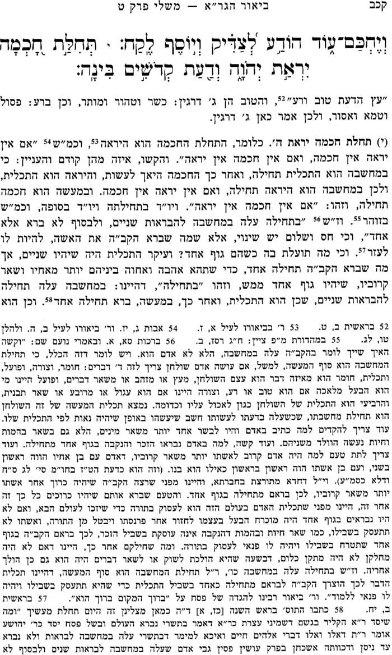
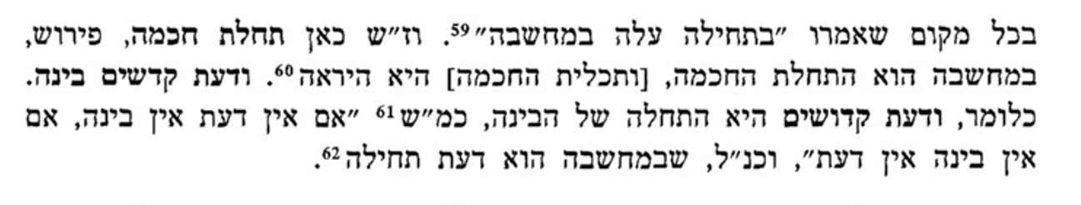

כליות יועצות, מלאכים יודעים מחשבות כל לב

ברכות ס:

שבת יב:

תוספות שבת יב: ד"ה שאין

גליון הש"ס שבת יב: על התוס' הנ"ל

משכיל לדוד (פארדו) פרשת וירא
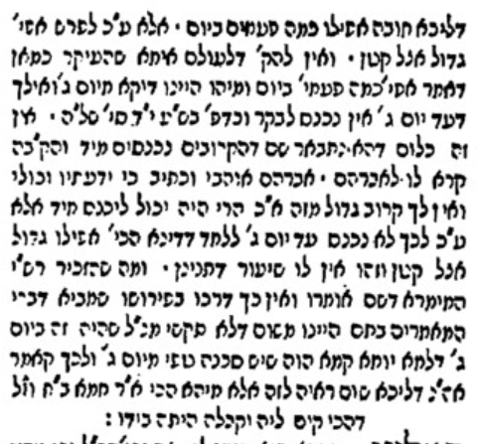

נשים – פטור ממצות

רש"ר הירש ויקרא כג:מג
כבר הזכרנו בפי' פסוק מב, שנשים פטורות מסוכה. סוכה היא מצוות עשה שהזמן גרמא (קדושין לד ע"א); ובדרך כלל נשים פטורות ממצוות אלה. כך הן פטורות ממצוות ציצית, תפילין, שופר, לולב, סוכה, ראייה, חגיגה; יוצאים מכלל זה קידוש, פסח, מצה, שמחה, הקהל. מספר החריגים הוא כמעט כמספר הנוהגים על - פי הכלל. שבת ופסח הן הגדולות שבמצוות היסוד של היהדות, החוזרות מזמן לזמן; ונשים חייבות בהן - לא רק מהבחינה השלילית (איסור מלאכה ואיסור חמץ), אלא גם מהבחינה החיובית (קידוש - "זכור" - בשבת, קרבן פסח ומצה בפסח). ואף - על - פי שהן פטורות מראייה ומחגיגה, הרי הן חייבות להשתתף בעליית רגלים - על - ידי שלמי שמחה (ראה תוספות קידושין לד ע"ב ד"ה אשה) ועל - ידי הקהל אחת לשמיטה; נמצא, שפטור הנשים משאר מצוות עשה שהזמן גרמן איננו יכול להיות תלוי בפחיתותן; כאילו התורה סבורה, שאין הן ראויות לקיים אותן מצוות. אלא נראה לנו, שקרוב מאד לומר כך: התורה לא חייבה את הנשים במצוות אלה, מפני שאין הן זקוקות להן. שהרי זה כל עצמן של מצוות עשה שהזמן גרמן: הן מבטאות אמיתות, מחשבות, עקרונות והחלטות על - ידי מעשים סמליים; והן מחדשות ערכים אלה מפרק לפרק, למען נשיב אותם אל ליבנו ונגשים אותם במעשינו, והתורה מניחה, שיש לאשה דביקות יתירה ונאמנות של התלהבות לייעודה; והנסיונות המזומנים לה בתחום ייעודה - סכנה מועטת נשקפת לה מהם; משום כך לא היה צורך להטיל עליה את כל המצוות, המוטלות על האיש; כי האיש טעון זירוז חוזר ונשנה לנאמנות בקיום ייעודו; ויש צורך לחזור ולהזהיר אותו מפני כל רפיון במילוי תפקידו. וכך אתה מוצא גם במילה, שהיא המצוה המכוננת של עם ישראל: ה' לא ראה לנחוץ להבטיח את בריתו - במקום המילה - על - ידי סמל נצחי אחר גם בחוג הנשים. וכן אתה מוצא גם במתן תורה (שמות יט, ג): ה' פנה אל הנשים תחילה ובנה על נאמנותן ומסירותן; והעובדה נשתמרה בתודעה הלאומית ועברה מדור לדור: בכל התעיות והירידות של עמנו הרי בשכר נשים צדקניות זכו ישראל לגאולה (עי' סוטה יא ע"ב); הן ששמרו וטיפחו את זרע התחייה. - רק פטור הנשים מראייה ומחגיגה מתבאר, כנראה, בדרך אחרת: כי הייצוג הלאומי הפומבי של התורה - שהוא המזמן את האומה אל המקדש - הוא בראש ובראשונה מתפקידי האיש.

